Pressemitteilung

Referenz | STIEBEL ELTRON |  | Datum | 14. März 2022
Telefon | 056 464 05 00 |  | E-Mail | presse@stiebel-eltron.ch

Energie-Importe: Rund 80 Prozent der Schweizer wollen unabhängig werden

78 Prozent der Schweizerinnen und Schweizer ist es wichtig bis sehr wichtig, von Gas-Importen unabhängig zu werden. 79 Prozent wünschen sich, dass die Schweiz von Erdöl-Importen unabhängig wird. Ebenso viele Bürgerinnen und Bürger sprechen sich dafür aus, Strom an Stelle fossiler Verbrennung zur zentralen Energie zu machen. Das sind Ergebnisse aus dem neuen Energie-Trendmonitor 2022 von Stiebel Eltron. Im Februar 2022 hat ein Marktforschungsinstitut bevölkerungsrepräsentativ 1‘000 Konsumentinnen und Konsumenten in der Schweiz befragt.

«Die Schweiz ist bei der Energieversorgung in hohem Masse von Importen aus dem Ausland abhängig», sagt Patrick Drack, Geschäftsführer von Stiebel Eltron Schweiz. «Knapp die Hälfte der Gasimporte stammen aus Russland, die grössten Lieferanten von Erdöl sind Nigeria, die USA und Libyen. Wenn wir die Energiewende konsequent voranbringen, erreichen wir mehr Unabhängigkeit und bringen gleichzeitig den Klimaschutz voran.»

Um die Klimaziele von Paris zu erreichen, braucht die Schweiz mehr erneuerbare Energie. An die Stelle von Gas- und Ölbrennern treten dann beispielswiese Wärmepumpenheizungen, die mit Strom angetrieben werden.

Ausbau von erneuerbarer Energie

Der Ausbau von erneuerbarer Energie (z.B. Sonne, Wasserkraft oder Biomasse) ist den Schweizern wichtig bis sehr wichtig. 88 Prozent der Befragten erachten laut Energie-Trendmonitor 2022 dieses Ziel als besonders erstrebenswert.

«Wärmepumpenheizungen nutzen Strom für den Antrieb», sagt Patrick Drack. «Die umweltfreundliche Technologie arbeitet nach dem Funktionsprinzip eines Kühlschranks: Der Umgebungsluft, dem Erdreich oder dem Grundwasser wird Wärmeenergie entzogen und für das Heizen von Räumen und Warmwasser nutzbar gemacht.»

Die Schweiz fördert den Einbau umweltfreundlicher und effizienter Heizsysteme. Informationen zu aktuellen Förderprogrammen für Wärmepumpen gibt es hier: http://www.stiebel-eltron.ch/foerderung

Über Stiebel Eltron

Als zukunftsorientiertes, nachhaltiges Familienunternehmen steht STIEBEL ELTRON für innovative Lösungen in den Bereichen Warmwasser, Wärme, Lüftung und Kühlung. Dabei verfolgt der Haus- und Systemtechnikanbieter eine klare Linie für eine umweltschonende, effiziente und komfortable Haustechnik. Mit rund 4‘000 Mitarbeitern weltweit setzt der Konzern mit Hauptsitz in Holzminden/DE von der Produktentwicklung bis zur Fertigung konsequent auf eigenes Know-how. Die Schweizer Niederlassung Stiebel Eltron AG gehört zu den führenden Vertreibern von Produkten im Bereich erneuerbare Energien. Sie wurde bereits 1978 gegründet und ist seit Jahren eine der erfolgreichsten Tochtergesellschaften der Gruppe.

Bildunterschriften:

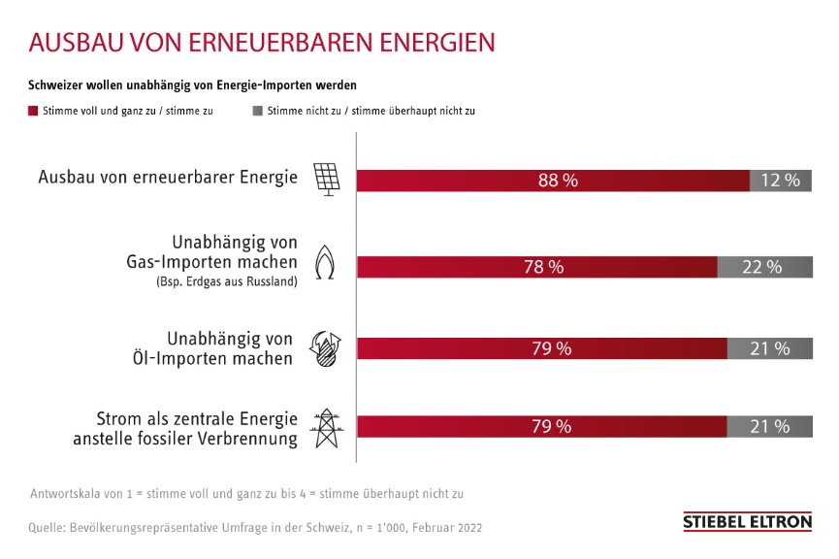
Grafik: Trendmonitor-Umfrage 2022

